Macht jeden song zum liebeslied
Sennheisers Geschenkideen zum Valentinstag

Wedemark, 3. Februar 2020 – Es ist oft nicht leicht jemandem zu zeigen, wie viel er einem bedeutet – wieso also nicht die Musik sprechen lassen mit einem Sennheiser Kopfhörer als Geschenk zum Valentinstag? Zusammen mit einer Playlist der gemeinsamen Lieblingslieder erinnern sie immer wieder auf´s Neue an eure Momente und gehen so über die üblichen Geschenke wie Pralinen oder Blumen hinaus.

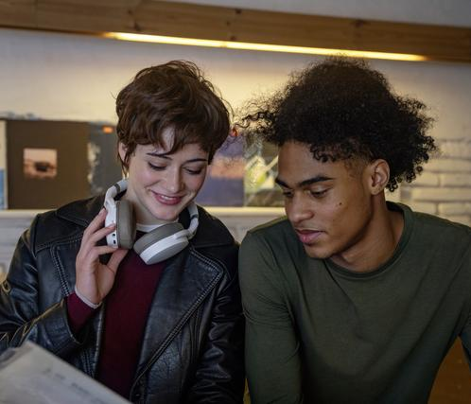
Für jedes Budget
HD 450BT
+ Active Noise Cancelling für ein ununterbrochenes Hörerlebnis
+ Überragender kabelloser Sound mit tiefen dynamischen Bässen
+ unterstützen hochwertige Audio-Codecs wie AAC, AptX™ und AptX™ Low Latency
+ Akkulaufzeit von 30 Stunden
+ Intuitive Steuerung mit direktem Zugriff auf die Sprachassistenten Siri oder Google Assistant
+ Bluetooth 5.0-kompatibel
+ in weiß und schwarz erhältlich

UVP: 179,00 €
https://de-de.sennheiser.com/hd-450-bt

Für den Stilvollen
MOMENTUM WIRELESS
+ Mit Features wie der automatischen On/Off-Funktion und Smart Pause keine Sekunde des Lieblingsliebessongs verpassen
+ Hervorragender Klang reproduziert die ausgewogene Tiefe und Präzision einer Studioaufnahme
+ Drei ANC-Modi und Transparent Hearing-Funktion
+ Ein Hauch von Verwöhnung: weiches Echtleder an den Ohrpolstern und am Kopfbügel
+ Auf Tastendruck Zugang zum Sprachassistenten
+ Dank integriertem Tile Bluetooth Tracker fast unmöglich zu verlieren

UVP: 399,00 €
https://de-de.sennheiser.com/momentumwireless

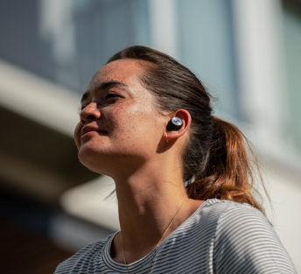
Etwas zum Verlieben
MOMENTUM TRUE WIRELESS
+ Außergewöhnliche kabellose Klangqualität
+ Verbesserte Umgebungswahrnehmung dank Transparent Hearing-Feature
+ Direkter Zugriff auf Sprachassistenten über die intuitive Touch-Oberfläche
+ Puristisches Design mit Metallic-Details auf der Außenseite und einer stilvollen, mit Stoff überzogenen Transportbox
+ Vier Stunden Akkulaufzeit, die über die Transportbox mit integrierter Powerbank auf bis zu zwölf Stunden verlängert werden kann

UVP: 299,00 €
https://de-de.sennheiser.com/truewireless-details

Über Sennheiser
Die Zukunft der Audio-Welt zu gestalten und für Kunden einzigartige Sound-Erlebnisse zu schaffen – dieser Anspruch eint Sennheiser-Mitarbeiter und -Partner weltweit. Das 1945 gegründete Familienunternehmen ist einer der führenden Hersteller von Kopfhörern, Lautsprechern, Mikrofonen und drahtloser Übertragungstechnik. Seit 2013 leiten Daniel Sennheiser und Dr. Andreas Sennheiser das Unternehmen in der dritten Generation. Der Umsatz der Sennheiser-Gruppe lag 2018 bei 710,7 Millionen Euro. www.sennheiser.com

Pressekontakt DACH
Sennheiser electronic GmbH & Co. KG
Alisa Lönneker
Communications Manager DACH Consumer
T +49 (0)5130 600-1439
alisa.loenneker@Sennheiser.com

